臺灣高雄地方檢察署
「雄青春~熊守法」犯罪預防宣導活動
主辦單位 | 高雄市政府 | 活動名稱 |  | 「雄青春~熊守法」
協辦單位 | 臺灣高雄地方檢察署
時 間 | 107年6月30日(星期六)8時至14時 | 出席人員 |  | 高雄市民，學子等大型活動，當天與會人數約有500多人
地點 | 大魯閣草衙道(高雄市前鎮區中安路1-1號) |  |  | 活動敬邀本署周檢察長章欽蒞臨指導共襄盛舉
活動成果照片如下：
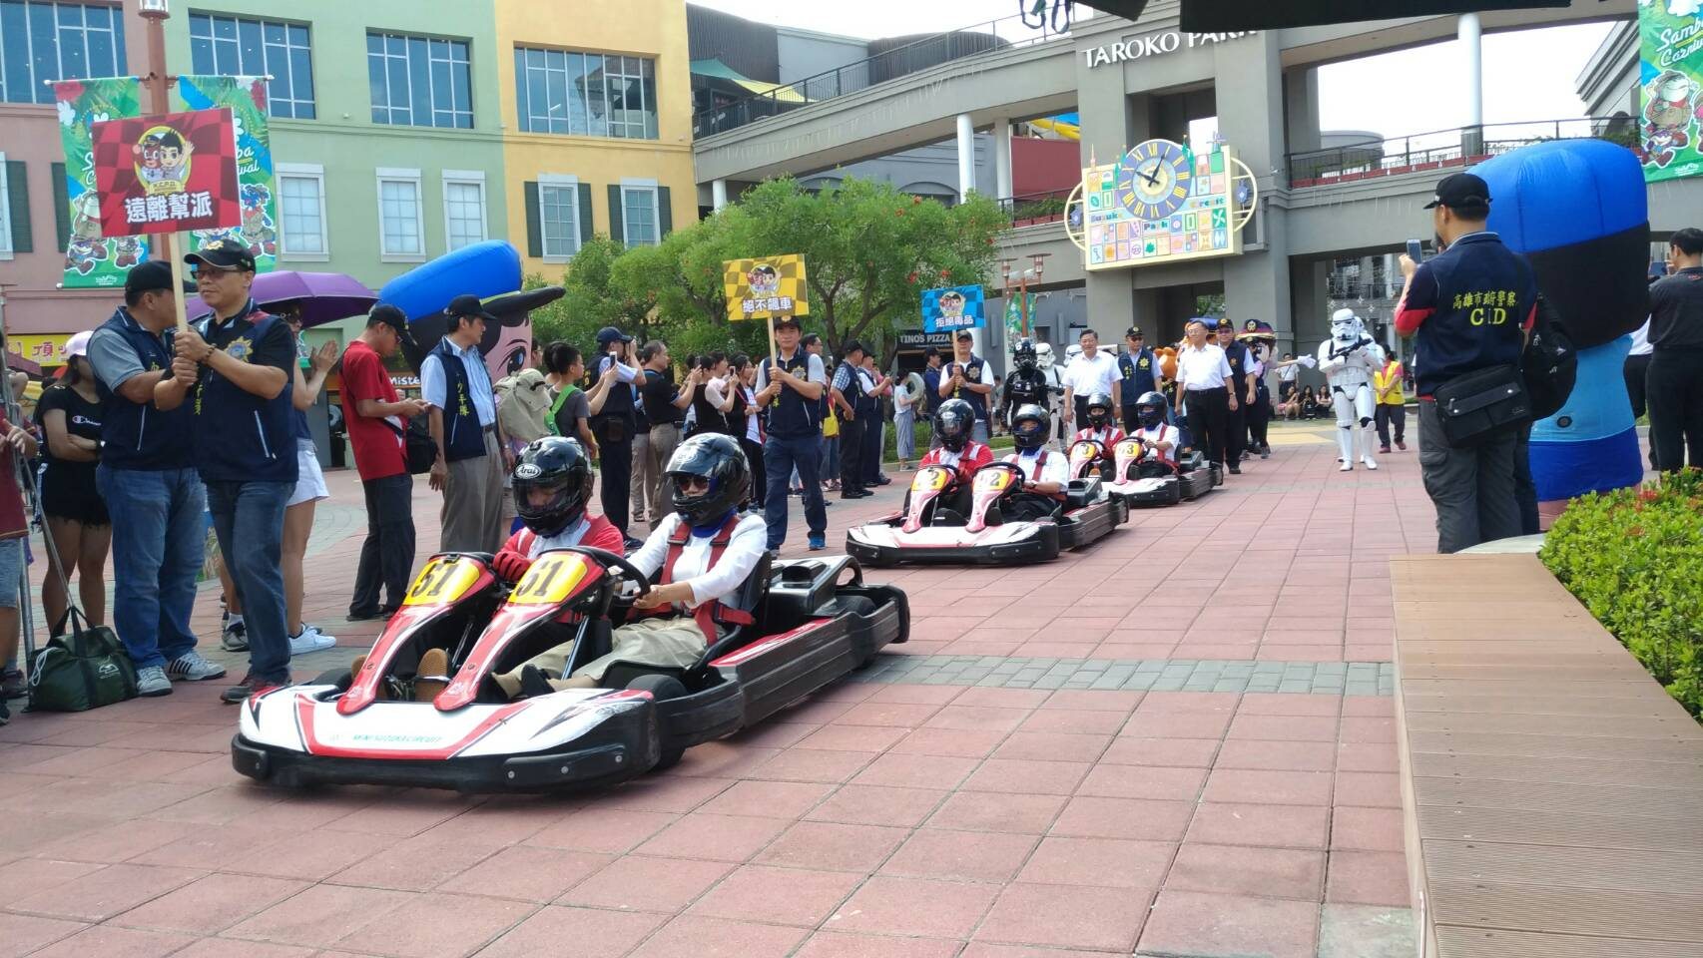 |  |  | 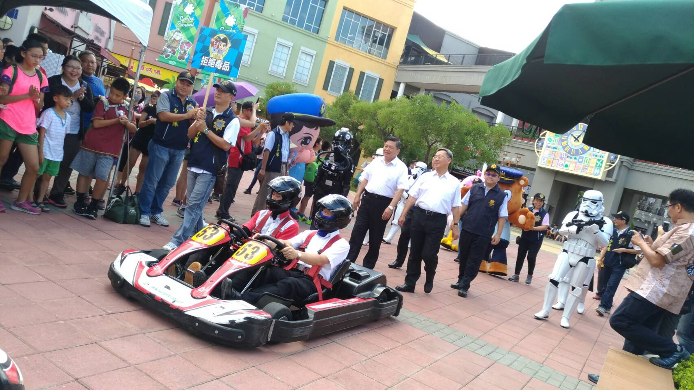
貴賓搭乘雙人座卡丁車進場 |  |  | 貴賓搭乘雙人座卡丁車進
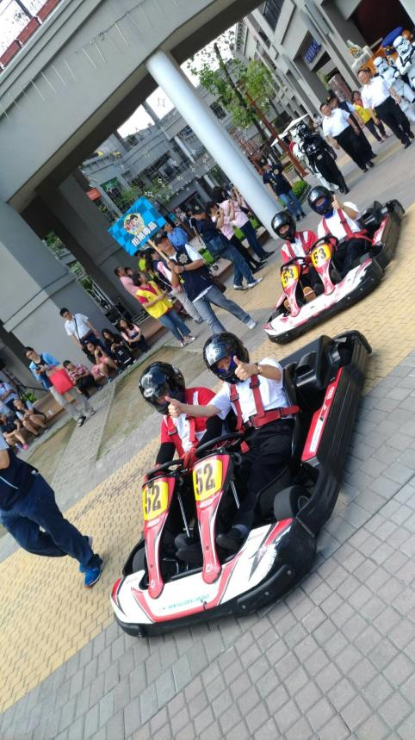 |  |  | 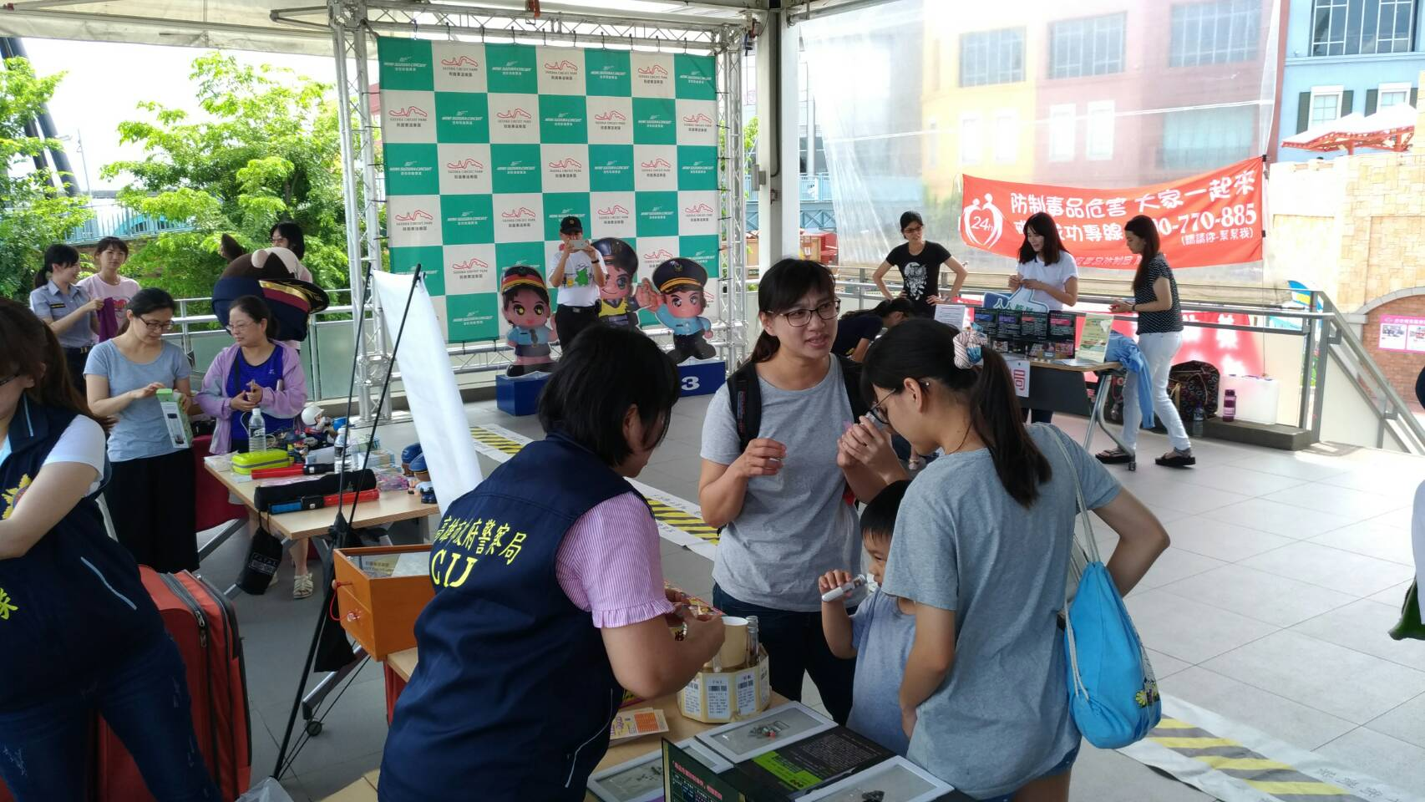
周檢察長搭乘雙人座卡丁車進場 |  |  | 參與闖關活動之民眾
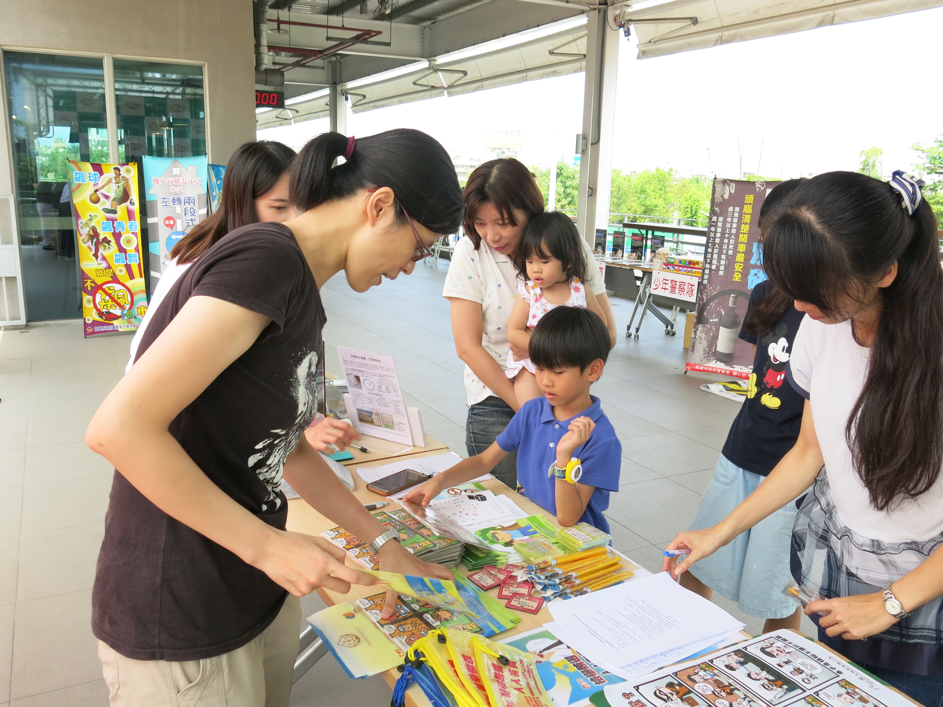 |  |  | 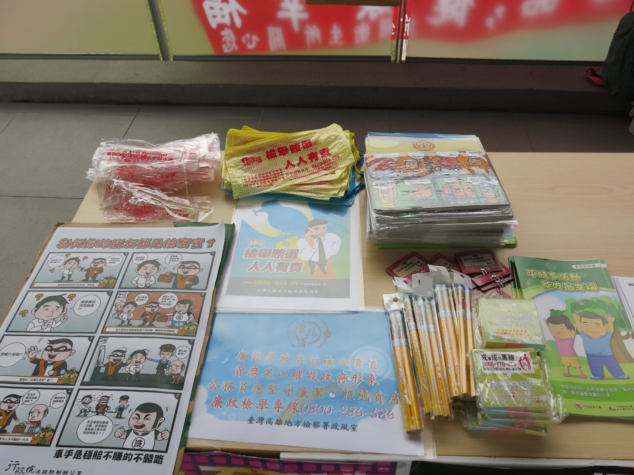
參與闖關活動之民眾 |  |  | 本署反毒宣導品
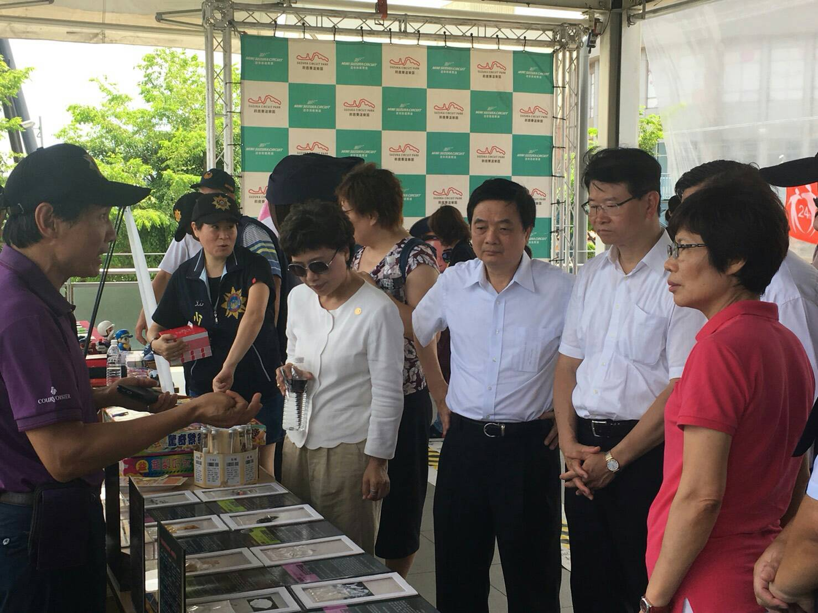 |  |  | 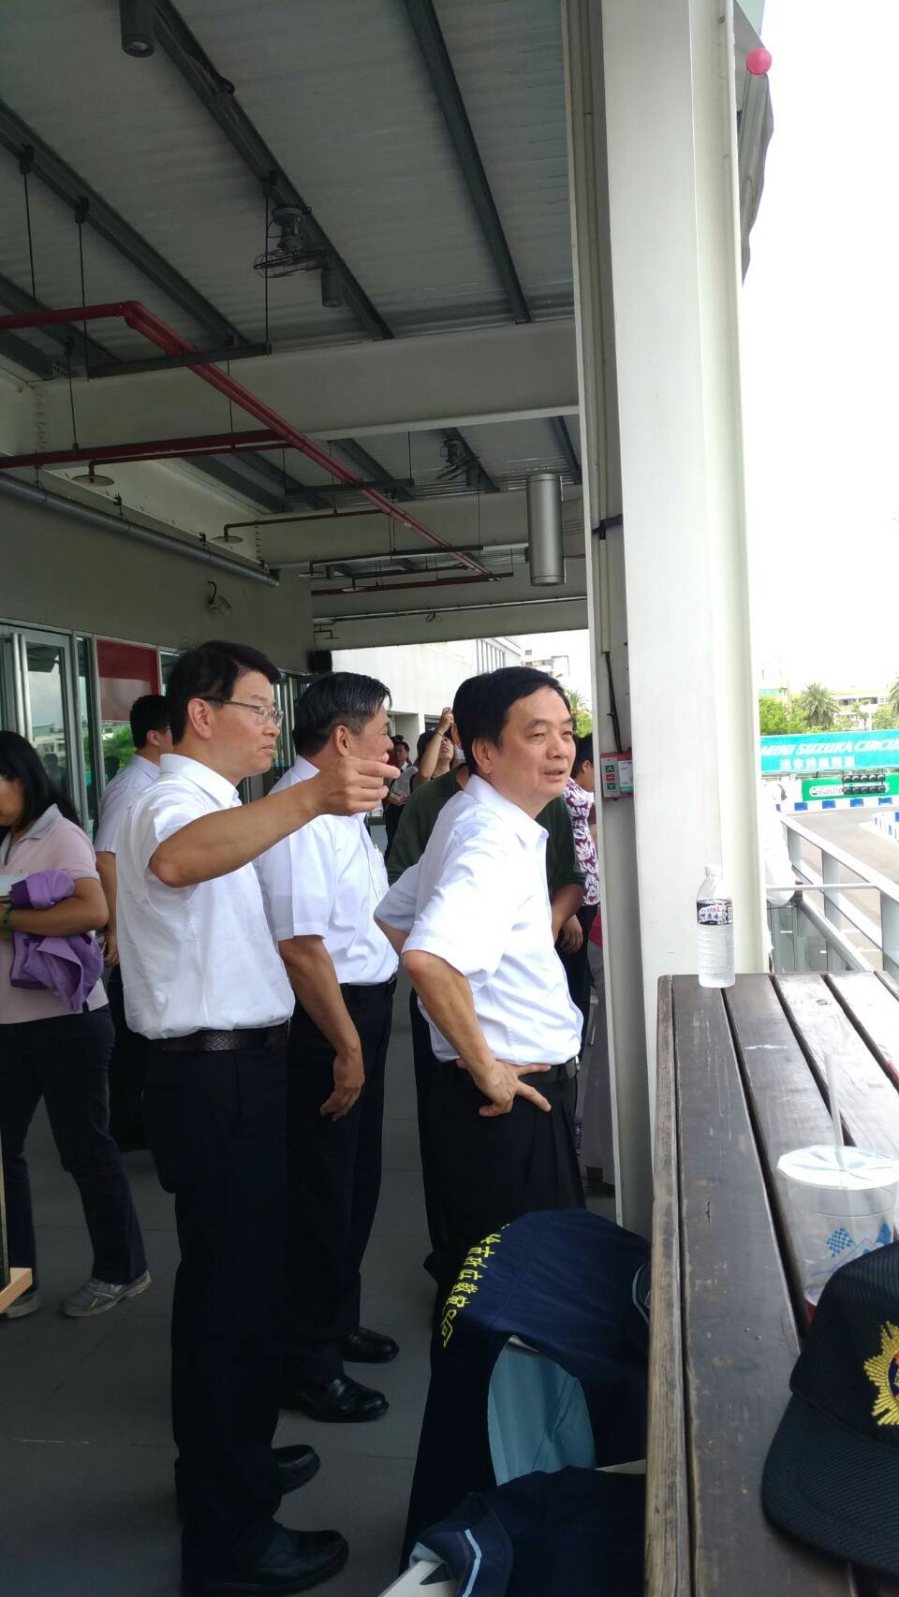
周檢察長章欽撥冗與會共襄盛舉 |  |  | 周檢察長章欽撥冗與會共襄盛舉
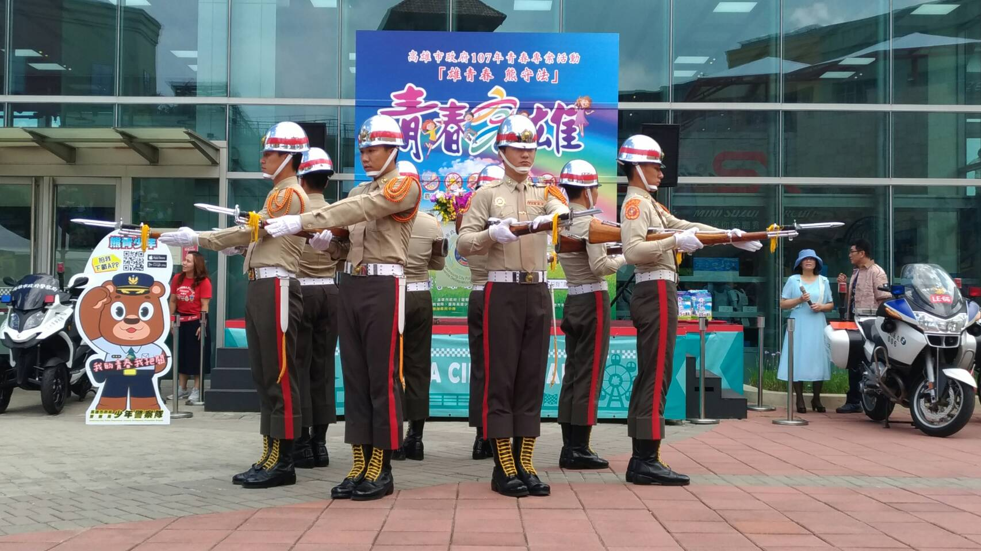 |  |  | 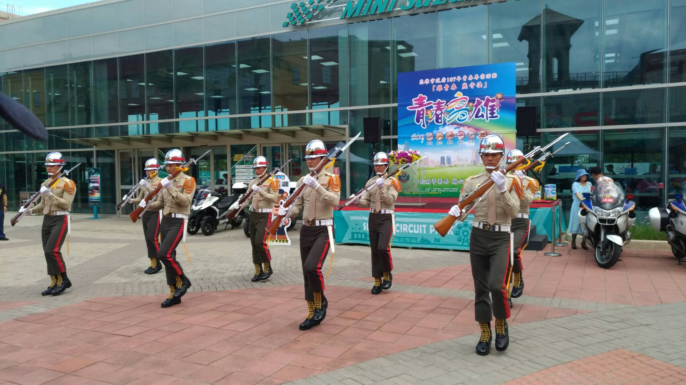
海軍陸戰隊樂儀隊 |  |  | 海軍陸戰隊樂儀隊

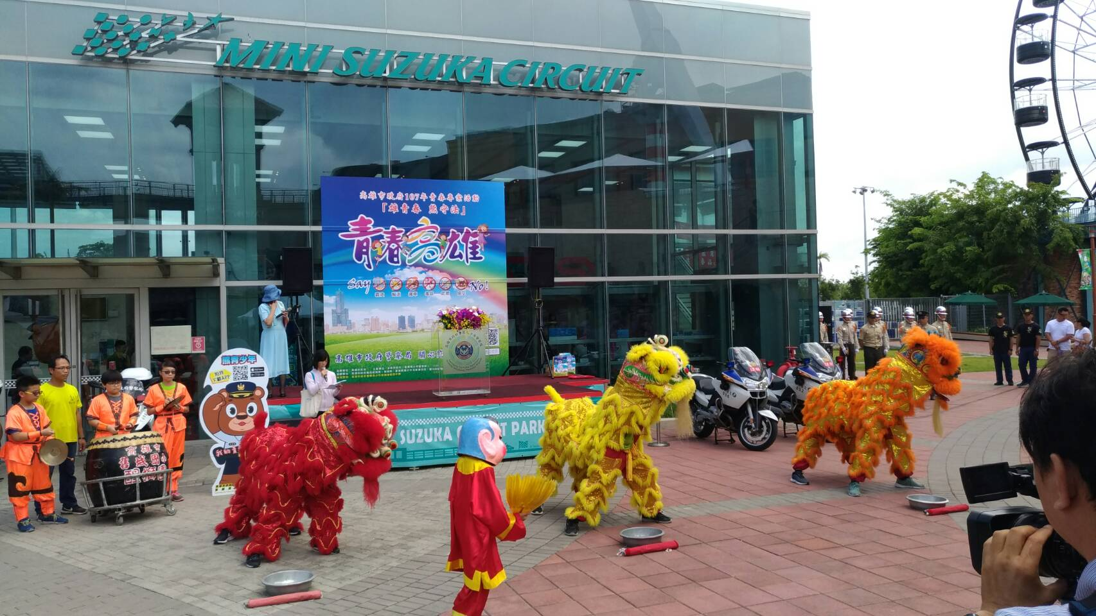 | 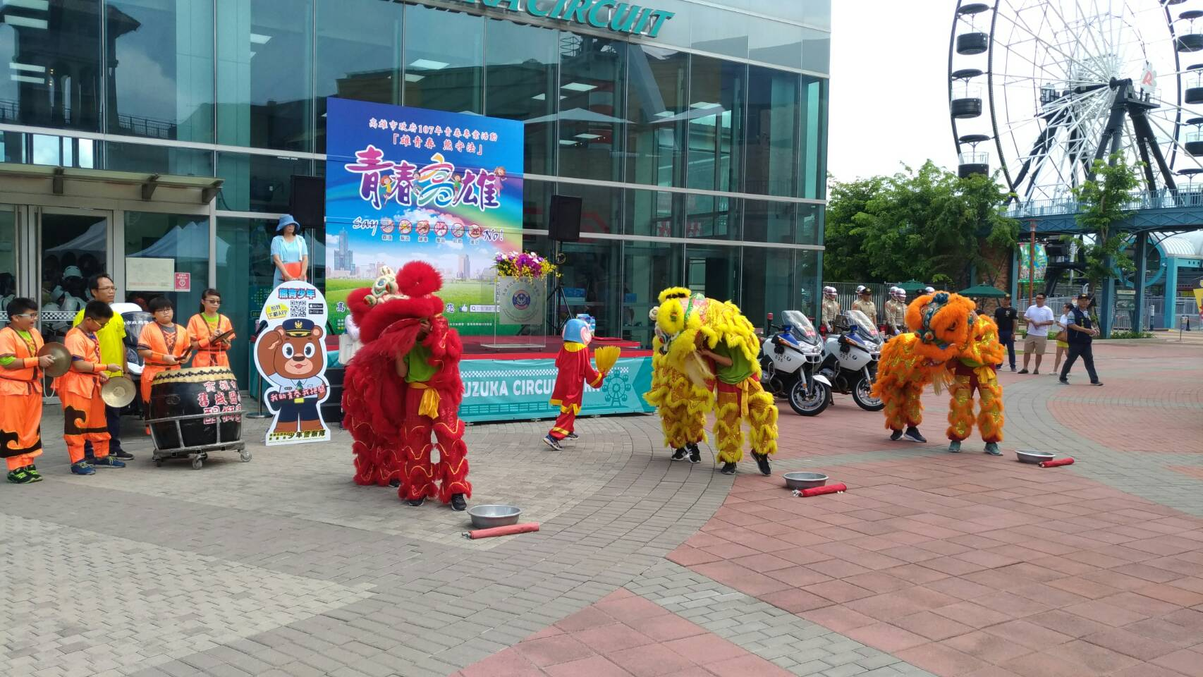
舊城國民小學「醒獅團」 | 舊城國民小學「醒獅團」
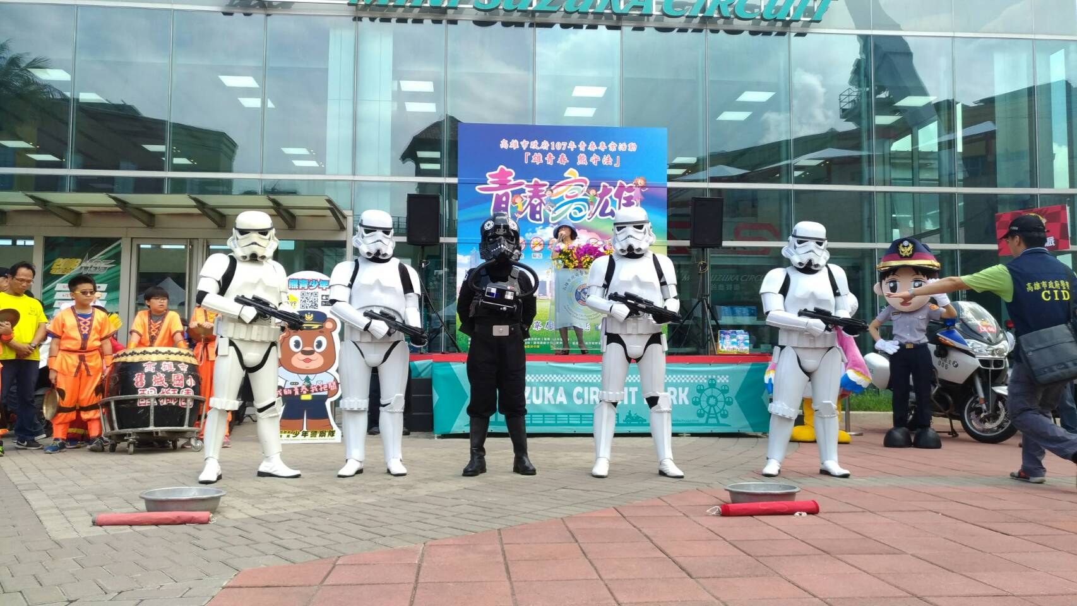 | 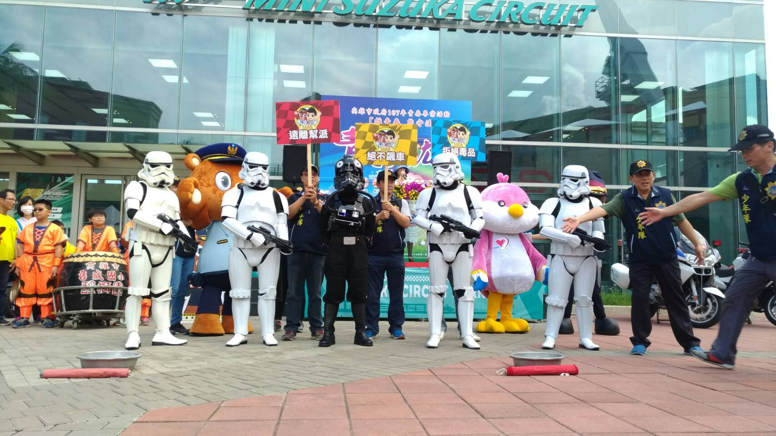
星際大戰501軍團 | 星際大戰501軍團
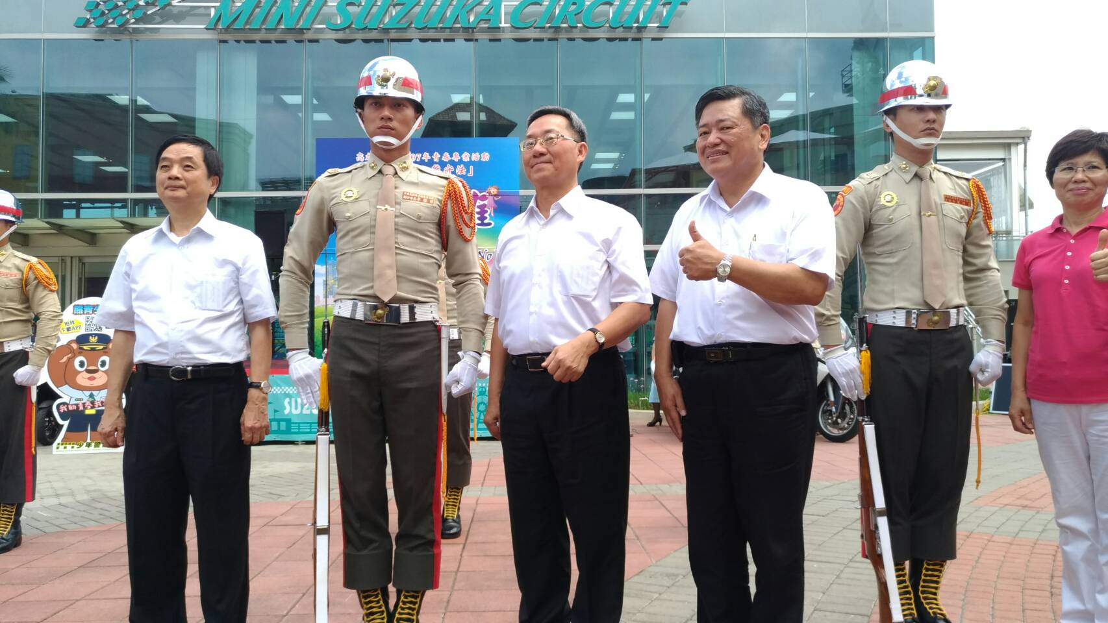 | 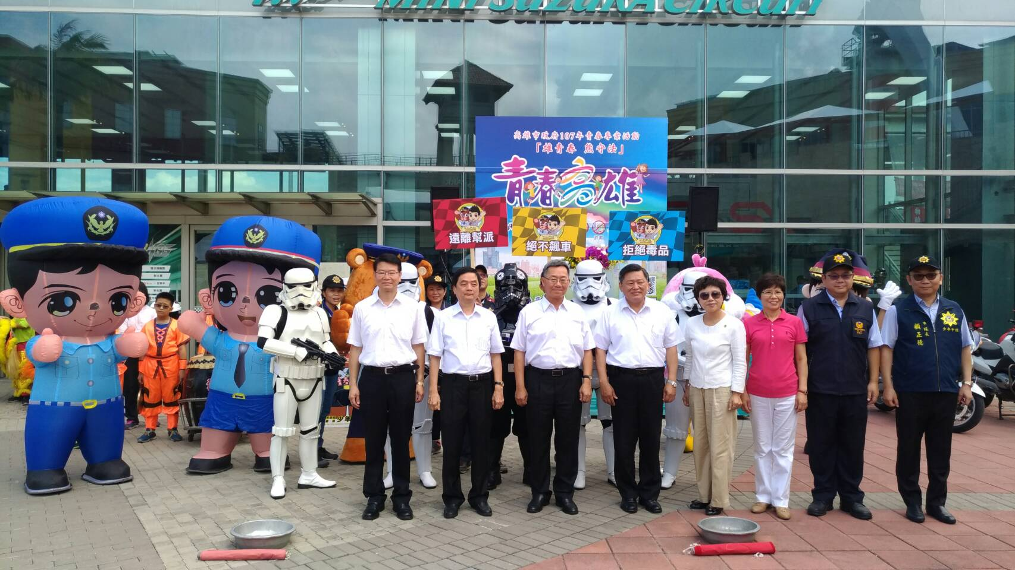
高雄市市長、毒品防制局、教育局、橋頭地檢、少家法院及本署等首長進行反毒宣導決心 | 高雄市市長、毒品防制局、教育局、橋頭地檢、少家法院及本署等首長進行反毒宣導決心

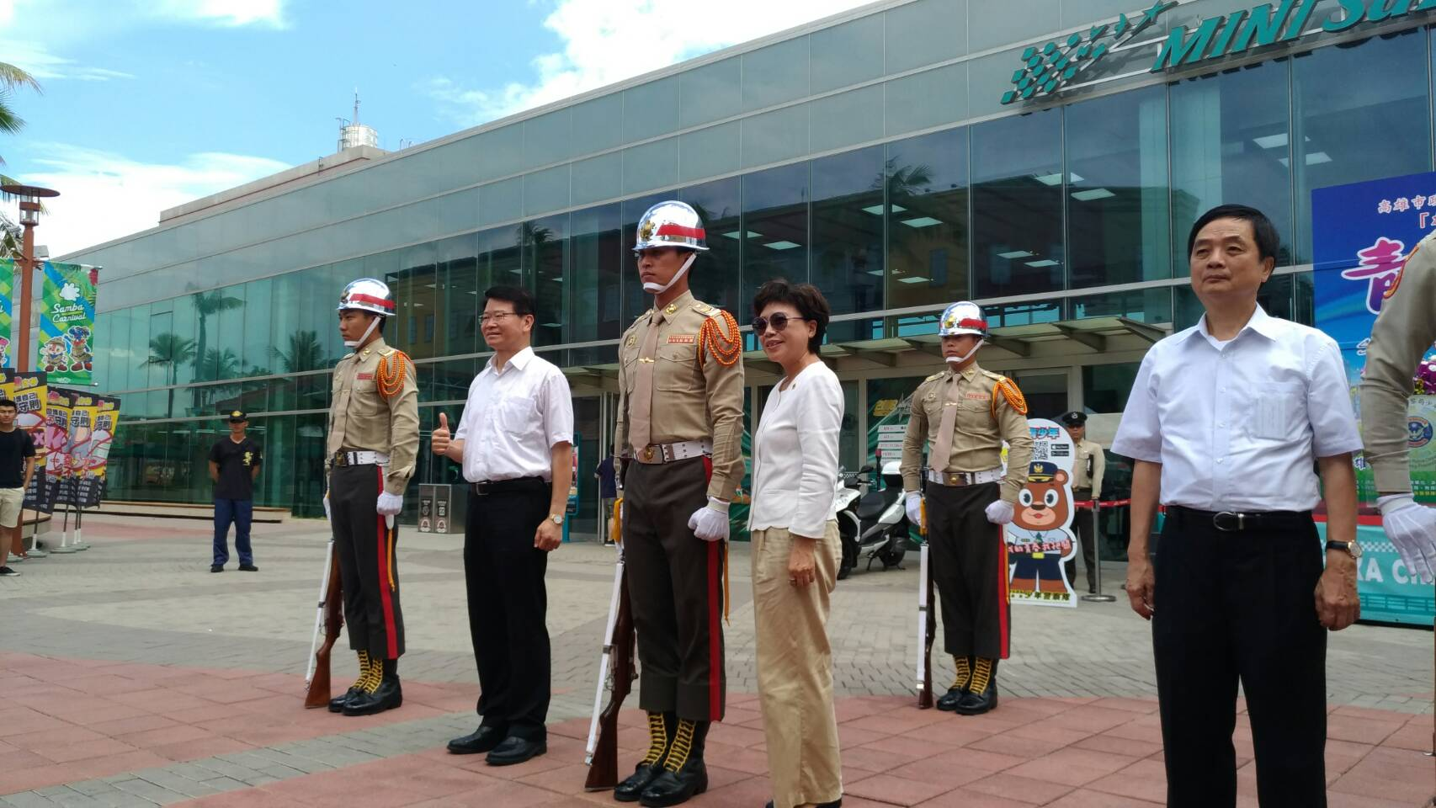 | 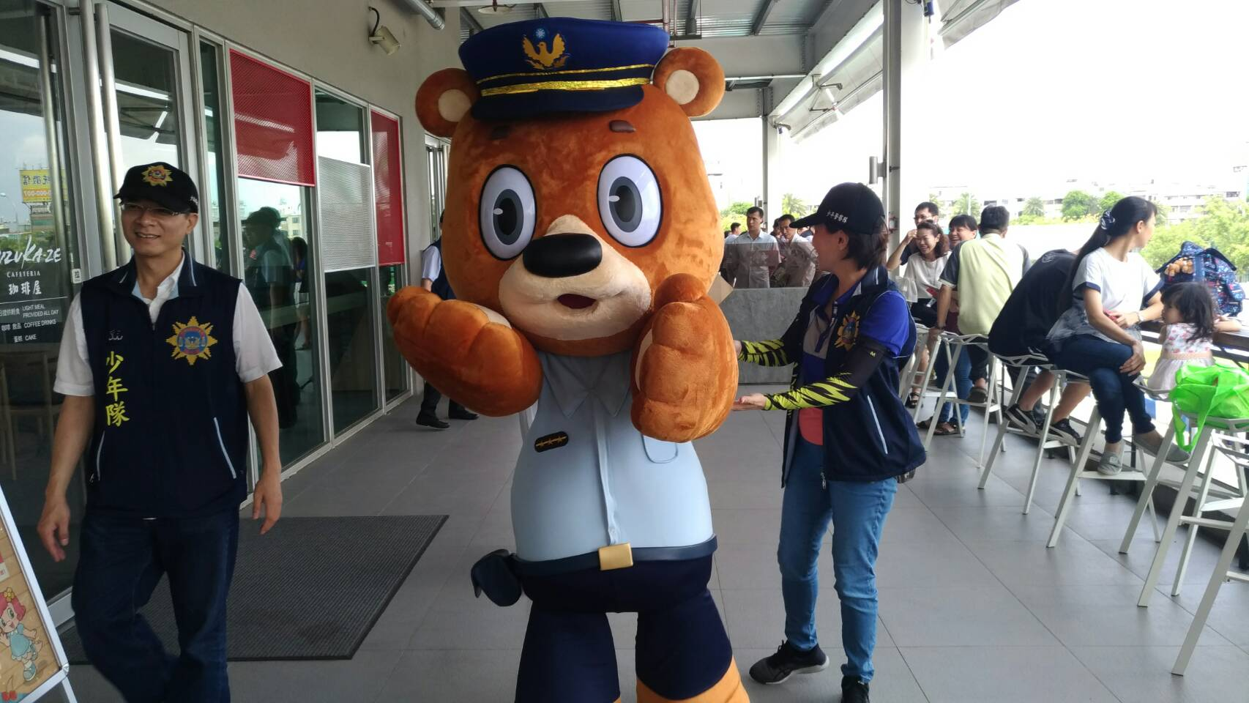
高雄市市長、毒品防制局、教育局、橋頭地檢、少家法院及本署等首長進行反毒宣導決心 | 高雄市政府警察局少年警察隊舉辦「雄青春~熊守法」犯罪預防宣導活動
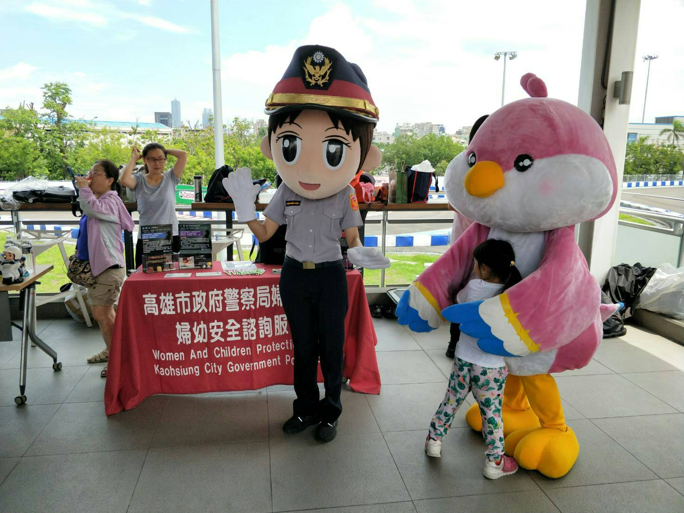 | 